学院女教师节日分享“不一样的美丽”
一年一度的“三八”妇女节如期而至，在今年这样特殊的时期里，我院在节日前一周确定了以“凝聚巾帼力量，助力打赢疫情防控阻击战”为主题的活动方案，通过“不一样的美丽”作品征集和“一样的芬芳”主题线上茶话会两个板块的活动，组织学院女性教职工在节日当天，共同分享居家抗“疫”感受，交流讨论健康、美丽心得。

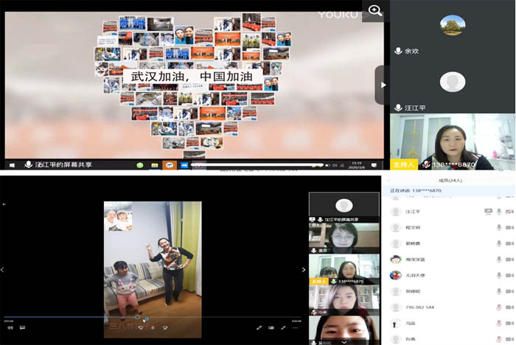

线上茶话会交流心得体悟
我院党委书记袁方参加了线上茶话会，分管工会工作的学院党委副书记汪江平也作为“党代表”参加会议。袁方号召大家继续发扬我院女教职工的优良传统和作风，敬业奉献、创新拼搏、团结协作，既发挥自身潜能和主观能动性出色完成各项工作任务，也不忘弘扬自身美德和社会新风构筑社会崇高道德的美丽风景线，在教育战线上努力使自己成为职业先锋和道德先锋的传播者和实践者。
线上茶话会中，我院女性教职工们一起分享居家抗“疫”感受，交流在线课堂和“云”管理方面的小故事，讨论宅家烹饪、健身、美容、亲子心得和趣事。大家也没有忘记特殊时期奋战在医护一线的白衣天使们，共同观看、讨论新冠肺炎抗疫公益宣传片《武汉！加油！》后，大家纷纷表示，举国凝心聚力抗击疫情的这一个多月，一个个医疗战线“巾帼不让须眉，红颜更胜儿郎”的事迹中，无数女性用她们精湛的专业技术和大无畏的精神挺身而出，为全国人民的岁月静好而负重前行，这无私奉献、英勇向前的精神值得所有人去学习。

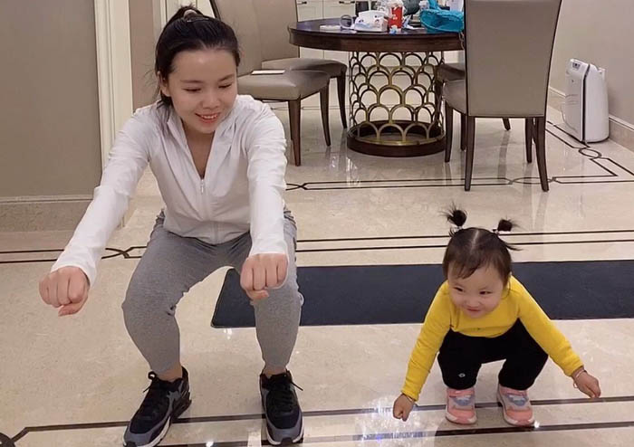
主题作品征集 “晒”出多彩生活
“不一样的美丽”主题作品征集活动中，我院女教师围绕抗“疫”科普宣传、宅家厨艺比拼、健康生活锻炼三个主题，通过视频、图片、PPT、动画、漫画等形式展示了防“疫”宅家期间科普宣传制作、美食烹饪、健身运动的积极面貌。 “我的朋友圈中每天都有人晒美食，反正闲着也是闲着，这下好了，学院女老师们一起隔空PK了一下手艺”“拍视频2小时，剪辑6小时，和家人一起完成了健身运动的导演、摄影师、剪辑师、后期制作等多项工作，简直太圆满了”……活动的号召逐渐变成了大家微信朋友圈里的一条条动态、“药学院女神群”的一句句留言，积极向上，温馨甜蜜。
这个三月，天已暖，天渐蓝，让我们期待英雄们平安归来，带上灿烂的心情、欢庆的笑脸、进取勇敢的精气神，一起去看春暖花开。（药学院 张静娴）

